**Příloha č. 12**

Tržní místo, tržiště: **lokalita stadionu TJ Slezan, Frýdek**

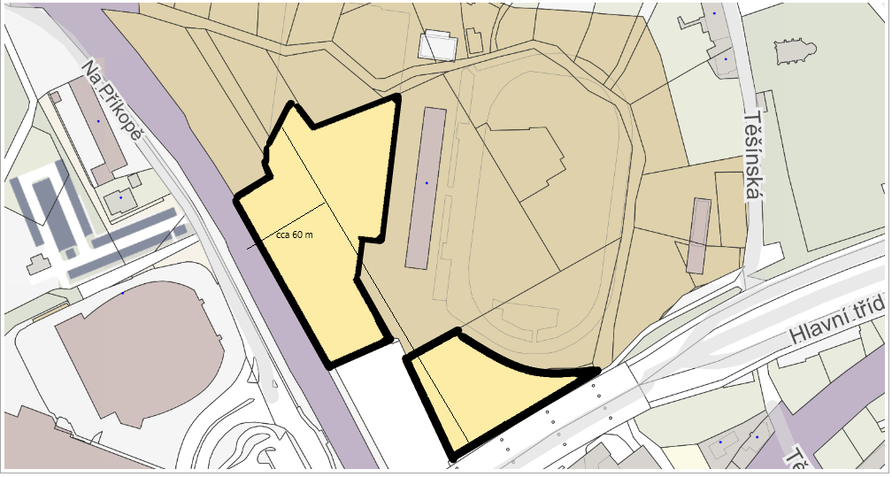

Umístění: pozemek p.č. 3055, p.č. 3057, p.č. 3059/20, p.č. 3059/53, p.č. 3061, p.č. 3071/1, p.č. 3071/5, p.č. 3072/1, p.č. 3072/2, p.č. 3059/52, p.č. 3071/4, část 3066, vše k.ú. Frýdek, rozloha celkem cca 11.157 m2 - dle grafického znázornění

Doba prodeje: dle čl. 6 tohoto nařízení (tržní řád) a v souladu s dalšími právními předpisy.

Další povinnosti související s prodejem:

* Zajistit právní titul k užívání příslušného pozemku s jeho provozovatelem nebo vlastníkem.
* V případě umístění světelného zdroje a barevné plochy zaměnitelné s návěstními znaky v ochranném pásmu dráhy, které činí 60 m od osy krajní koleje, nejméně však 30 m od hranic obvodu dráhy, zajistit souhlas drážního úřadu.

V obvodu dráhy neprovádět činnosti, které se považují za podnikání (§ 4a a § 8 zákona č. 266/1994 Sb.)